

**CRM settings**

**نما سوفت للبرمجيات**



ملف إعدادات النظام– خدمة العملاء

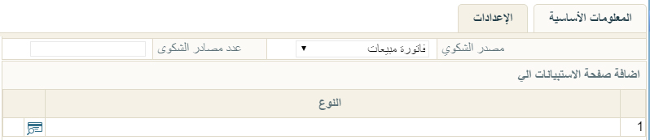من خلال هذا الملف يتم ضبط بعض الاعدادات الخاصة بنظام خدمة العملاء:

شكل 1إعدادات خدمة العملاء

* الاعدادات

يحتوي هذا القسم على الحقول التالية:

* مصدر الشكوى

بنافذة "شكوى – اقتراح" يسمح النظام بربط الشكوى أو المقترح بفاتورة مبيعات محددة أو بعقد خدمة محدد. من خلال قائمة "مصدر الشكوى" يمكن للمستخدم اختيار أحد الخيارين التاليين:

* عقد خدمة: عند اختيار هذا الخيار سيقوم النظام عند استخدام زر البحث بمستند "شكوى - اقتراح" بإدراج "عقود الخدمة" الخاصة بالعميل المحدد بالمستند، وذلك حتى يستطيع المستخدم اختيار أحد هذه العقود لربطها بمستند الشكوى أو الاقتراح.
* فاتورة مبيعات: عند اختيار هذا الخيار سيقوم النظام عند استخدام زر البحث بمستند "شكوى - اقتراح" بإدراج "فواتير المبيعات" الخاصة بالعميل المحدد بالمستند، وذلك حتى يستطيع المستخدم اختيار أحد هذه الفواتير لربطها بمستند الشكوى أو الاقتراح.
* عدد مصادر الشكوى

من خلال هذا الحقل يمكن تحديد عدد "عقود الخدمة" أو "فواتير المبيعات" التي سيتم إدراجها حال البحث عن مصادر الشكوى بمستند "شكوى - اقتراح". عند عدم تحديد قيمة بهذا الحقل سيقوم النظام بإدراج جميع مصادر الشكوى (فواتير أو عقود خدمة حسب نوع مصدر الشكوى المحدد) الخاصة بالعميل المحدد.

* إضافة صفحة الاستبيان إلى

هذا القسم عبارة عن جدول يتم من خلاله تحديد النوافذ التي يمكن من خلالها إنشاء مستند "استبيان" لها من خلال قائمة "المزيد" بحيث يكون السجل المرتبط بمستند الاستبيان هو السجل الذي تم من خلاله إنشاء هذا الاستبيان.

لتوضيح ذلك، عند اختيار "صنف" مثلاً بهذا الجدول يمكن للمستخدم حال التعامل مع صنف محدد بملف الأصناف اختيار الامر "إنشاء استبيان" من قائمة المزيد ليقوم النظام بفتح مستند استبيان جديد بحيث يكون السجل المرتبط بهذا الاستبيان هو سجل الصنف الذي تم إنشاء الاستبيان منه.